

**Об утверждении регламента государственной услуги**

***Утративший силу***

Постановление Кызылординского областного акимата от 12 августа 2015 года № 123. Зарегистрировано Департаментом юстиции Кызылординской области 08 сентября 2015 года № 5126. Утратило силу постановлением акимата Кызылординской области от 12 марта 2019 года № 1348

      Сноска. Утратило силу постановлением акимата Кызылординской области от 12.03.2019 № 1348 (вводится в действие со дня первого официального опубликования).

      В соответствии с Законом Республики Казахстан от 23 января 2001 года "О местном государственном управлении и самоуправлении в Республике Казахстан" и Законом Республики Казахстан от 15 апреля 2013 года "О государственных услугах" акимат Кызылординской области **ПОСТАНОВЛЯЕТ**:

      1. Утвердить прилагаемый регламент государственной услуги "Выдача лицензии на осуществление деятельности по сбору (заготовке), хранению, переработке и реализации юридическими лицами лома и отходов цветных и черных металлов".

      2. Контроль за исполнением настоящего постановления возложить на заместителя акима Кызылординской области Кожаниязова С.С.

      3. Настоящее постановление вводится в действие по истечении десяти календарных дней после дня первого официального опубликования.

|  |  |
| --- | --- |
| Аким Кызылординской области | К. Кушербаев |

|  |  |
| --- | --- |
|  | Утвержден постановлением акимата Кызылординской области от "12" августа 2015 года № 123 |

**Регламент государственной услуги "Выдача лицензии на осуществление деятельности по сбору (заготовке), хранению, переработке и реализации юридическими лицами лома и отходов цветных и черных металлов"**  
**1. Общие положения**

      1. Наименование услугодателя: государственное учреждение "Управление предпринимательства и туризма Кызылординской области" (далее – услугодатель).

      Прием заявлений и выдача результатов оказания государственной услуги осуществляются через:

      1) канцелярию услугодателя;

      2) веб**-**портал "электронного правительства" www.e.gov.kz, www.elicense.kz (далее - портал).

      2. Форма оказания государственной услуги: электронная (частично автоматизированная) и (или) бумажная.

      3. Результат оказания государственной услуги - лицензия и (или) приложение к лицензии, переоформленная лицензия и (или) приложение к лицензии, дубликат лицензии и (или) приложения к лицензии на осуществление деятельности по сбору (заготовке), хранению, переработке и реализации юридическими лицами лома и отходов цветных и черных металлов (далее – лицензия), либо мотивированный ответ об отказе в оказании государственной услуги в случаях и по основаниям, предусмотренным пунктом 10 стандарта государственной услуги "Выдача лицензии на осуществление деятельности по сбору (заготовке), хранению, переработке и реализации юридическими лицами лома и отходов цветных и черных металлов", утверждҰнного приказом Министра по инвестициям и развитию Республики Казахстан от 30 апреля 2015 года № 563 "Об утверждении стандартов государственных услуг, оказываемых Министерством по инвестициям и развитию Республики Казахстан в области промышленности и экспортного контроля" (зарегистрирован в Реестре государственной регистрации нормативных правовых актов за № 11636) (далее - стандарт).

      4. Форма предоставления результата оказания государственной услуги: электронная.

      При обращении за получением государственной услуги через портал результат государственной услуги направляется в "личный кабинет" в форме электронного документа, удостоверенного электронной цифровой подписью (далее - ЭЦП) уполномоченного лица услугодателя.

      В случае обращения за результатом оказания государственной услуги на бумажном носителе, результат оказания государственной услуги оформляется в электронном формате, распечатывается и заверяется печатью и подписью уполномоченного лица услугодателя.

**2. Описание порядка действий структурных подразделений (работников) услугодателя в процессе оказания государственной услуги**

      5. Основание для начала процедуры (действия) по оказанию государственной услуги: предоставление услугополучателем либо его представителем услугодателю заявления по форме согласно приложению 1 к стандарту либо направление через портал заявления в форме электронного документа.

      6. Содержание каждой процедуры (действия), входящей в состав процесса оказания государственной услуги, длительность их выполнения:

      1) услугополучатель либо его представитель предоставляет услугодателю следующие документы согласно пункту 9 стандарта:

      для получения лицензии:

      заявление для юридического лица согласно приложению 1 к стандарту;

      документ, удостоверяющий личность, и документ, подтверждающий полномочия представителя (для идентификации личности);

      копию документа, подтверждающего уплату лицензионного сбора за право занятия отдельными видами деятельности;

      форму сведений о соответствии квалификационным требованиям согласно приложению 2 к стандарту;

      для получения приложения к лицензии:

      заявление для юридического лица согласно приложению 1 к стандарту;

      документ, удостоверяющий личность, и документ, подтверждающий полномочия представителя (для идентификации личности);

      форму сведений о соответствии квалификационным требованиям согласно приложению 2 к стандарту;

      для переоформления лицензии и (или) приложения к лицензии:

      заявление для юридического лица согласно приложению 3 к стандарту;

      документ, удостоверяющий личность, и документ, подтверждающий полномочия представителя (для идентификации личности);

      копию документа, подтверждающего уплату лицензионного сбора за переоформление лицензии;

      копии документов, содержащих информацию об изменениях, послуживших основанием для переоформления лицензии и (или) приложения к лицензии, за исключением документов, информация из которых содержится в государственных информационных системах;

      для получения дубликата лицензии и (или) приложения к лицензии, в случае отсутствия возможности получения сведений о лицензии из соответствующих информационных систем:

      заявление в произвольной форме;

      документ, удостоверяющий личность, и документ, подтверждающий полномочия представителя (для идентификации личности);

      копию документа, подтверждающего уплату в бюджет лицензионного сбора за выдачу дубликата лицензии;

      2) сотрудник канцелярии услугодателя регистрирует документы, выдает услугополучателю либо его представителю копию заявления с отметкой о регистрации в канцелярии услугодателя с указанием даты и времени приема пакета документов (далее – копия заявления) и предоставляет документы руководителю услугодателя (не более двадцати минут);

      3) руководитель услугодателя рассматривает и направляет документы исполнителю услугодателя (не более двадцати минут);

      4) исполнитель услугодателя проверяет полноту представленных документов, в случае установления факта неполноты представленных документов, подготавливает и предоставляет руководителю услугодателя мотивированный отказ в дальнейшем рассмотрении заявления (далее – отказ в рассмотрении заявления) (в течение двух рабочих дней);

      5) руководитель услугодателя подписывает и направляет отказ в рассмотрении заявления сотруднику канцелярии услугодателя (не более двадцати минут);

      6) сотрудник канцелярии услугодателя регистрирует и выдает услугополучателю либо его представителю отказ в рассмотрении заявления (не более двадцати минут);

      7) в случае предоставления полного пакета документов, исполнитель услугодателя подготавливает лицензию, либо в случае соответствия представленных документов основаниям, предусмотренным в пункте 10 стандарта, подготавливает мотивированный ответ об отказе в оказании государственной услуги (далее – мотивированнный отказ) и предоставляет руководителю услугодателя лицензию либо мотивированный отказ:

      при выдаче лицензии и (или) приложения к лицензии – в течение четырнадцати рабочих дней;

      при переоформлении лицензии и (или) приложения к лицензии – в течение двух рабочих дней;

      при переоформлении лицензии и (или) приложения к лицензии в случае реорганизации услугополучателя в форме выделения или разделения – в течение четырнадцати рабочих дней;

      при выдаче дубликата лицензии и (или) приложения к лицензии – в течение одного рабочего дня;

      сроки выдачи мотивированного отказа соответствуют срокам выдачи лицензии, указанным в подпункте 7) пункта 6 настоящего регламента;

      8) руководитель услугодателя подписывает лицензию либо мотивированный отказ и направляет сотруднику канцелярии услугодателя (не более двадцати минут);

      9) сотрудник канцелярии услугодателя регистрирует и выдает лицензию либо мотивированный отказ услугополучателю либо его представителю (не более двадцати минут).

      Описание результата процедуры (действия) по оказанию государственной услуги, который служит основанием для начала выполнения следующей процедуры (действия) (с указанием результата процедуры (действия) и порядка его передачи в другое структурное подразделение) приведено в приложении 1 к настоящему регламенту.

**3. Описание порядка взаимодействия структурных подразделений (работников) услугодателя в процессе оказания государственной услуги**

      7. Перечень структурных подразделений (работников) услугодателя, которые участвуют в процессе оказания государственной услуги:

      1) сотрудник канцелярии услугодателя;

      2) руководитель услугодателя;

      3) исполнитель услугодателя.

      8. Описание последовательности процедур (действий) между структурными подразделениями (работниками) с указанием длительности каждой процедуры (действия) приведено в приложении 2 к настоящему регламенту.

      9. Подробное описание последовательности процедур (действий) взаимодействий структурных подразделений (работников) услугодателя в процессе оказания государственной услуги и порядка использования информационных систем в процессе оказания государственной услуги отражено в справочнике бизнес-процессов оказания государственной услуги согласно приложению 4 к настоящему регламенту.

      Справочник бизнес-процессов оказания государственной услуги размещается на официальных интернет-ресурсах государственного учреждения "Управление предпринимательства и туризма Кызылординской области", акимата Кызылординской области, акиматов районов и города Кызылорды.

**4. Описание порядка использования информационных систем в процессе оказания государственной услуги**

      10. Описание порядка обращения и последовательности процедур (действий) услугодателя и услугополучателя при оказании услуги через портал:

      1) услугополучатель либо его представитель регистрируется на портале и направляет следующие документы согласно пункту 9 стандарта:

      для получения лицензии:

      заявление для юридического лица согласно приложению 1 к стандарту в форме электронного документа, удостоверенного ЭЦП услугополучателя;

      электронную копию документа, подтверждающего оплату в бюджет лицензионного сбора за право занятия отдельными видами деятельности, за исключением случаев оплаты через платежный шлюз "электронного правительства";

      форму сведений о соответствии квалификационным требованиям согласно приложению 2 к стандарту;

      для получения приложения к лицензии:

      заявление для юридического лица согласно приложению 1 к стандарту в форме электронного документа, удостоверенного ЭЦП услугополучателя;

      форму сведений о соответствии квалификационным требованиям согласно приложению 2 к стандарту;

      для переоформления лицензии и (или) приложения к лицензии:

      заявление для юридического лица согласно приложению 3 к стандарту в форме электронного документа, удостоверенного ЭЦП услугополучателя (далее – электронный запрос);

      электронную копию документа, подтверждающего уплату лицензионного сбора за переоформление лицензии, за исключением оплаты через платежный шлюз "электронного правительства";

      электронную копию документов, содержащих информацию об изменениях, послуживших основанием для переоформления лицензии и (или) приложения к лицензии, за исключением документов, информация из которых содержится в государственных информационных системах;

      для получения дубликата лицензии и (или) приложения к лицензии, в случае отсутствия возможности получения сведений о лицензии из соответствующих информационных систем:

      запрос в форме электронного документа, удостоверенного ЭЦП услугополучателя;

      электронную копию документа, подтверждающего уплату в бюджет лицензионного сбора за выдачу дубликата лицензии, за исключением оплаты через платежный шлюз "электронного правительства";

      2) исполнитель услугодателя принимает электронный запрос и документы, в истории обращений в "личном кабинете" услугополучателя либо его представителя отображается статус о принятии электронного запроса для оказания государственной услуги (не более пятнадцати минут);

      3) после принятия электронного запроса и документов, действия структурных подразделений (работников) услугодателя в процессе оказания государственной услуги осуществляются в соответствии с подпунктами 2-8) пункта 6 настоящего регламента;

      4) исполнитель услугодателя регистрирует и направляет результат оказания государственной услуги в "личный кабинет" услугополучателя либо его представителя (не более пятнадцати минут).

      Диаграмма функционального взаимодействия информационных систем, задействованных в оказании государственной услуги, в графической форме, приведена в приложении 3 к настоящему регламенту.

|  |  |
| --- | --- |
|  | Приложение 1 к регламенту государственной услуги "Выдача лицензии на осуществление деятельности по сбору (заготовке), хранению, переработке и реализации юридическими лицами лома и отходов цветных и черных металлов" |

**Описание результата процедуры (действия) по оказанию государственной услуги, который служит основанием для начала выполнения следующей процедуры (действия) (с указанием результата процедуры (действия) и порядка его передачи в другое структурное подразделение)**

|  |  |  |  |  |  |  |  |  |  |
| --- | --- | --- | --- | --- | --- | --- | --- | --- | --- |
| 1 | Номер процедуры (действия) | 1 | 2 | 3 | 4 | 5 | 6 | 7 | 8 |
| 2 | Наименование структурных подразделений | Сотрудник канцелярии  услугодателя | Руководитель услугодателя | Исполнитель услугодателя | Руководитель услугодателя | Сотрудник канцелярии услугодателя | Исполнитель услугодателя | Руководитель услугодателя | Сотрудник канцелярии услугодателя |
| 3 | Наименование процедур (действий) и их описание | регистрирует документы и выдает услугополучателю либо его представителю копию заявления | рассматривает документы | проверяет полноту представленных документов, в случае установления факта неполноты представленных документов, подготавливает отказ в рассмотрении заявления | подписывает отказ в рассмотрении заявления | регистрирует отказ в рассмотрении заявления | при предоставлении полного пакета документов, подготавливает лицензию либо мотивированный отказ | подписывает лицензию либо мотивирован-ный отказ | регистрирует лицензию либо мотивирован-ный отказ |
| 4 | Результат процедуры (действия) по оказанию государствен-ной услуги, который служит основанием для начала выполнения следующей процедуры (действия) | предоставляет документы руководителю услугодателя | направляет документы исполнителю услугодателя | предоставляет отказ в рассмотрении заявления руководителю услугодателя | направляет отказ в рассмотрении заявления  сотруднику канцелярии услугодателя | выдает отказ в рассмотрении заявления услугополуча-телю либо его представителю | предоставляет лицензию либо мотивированный отказ руководителю услугодателя | направляет лицензию либо мотивирован-ный отказ  сотруднику канцелярии услугодателя | выдает лицензию либо мотивирован-ный отказ услугополучателю либо его представи-телю |
| 5 | Срок исполнения | не более 20 минут | не более 20 минут | в течение 2 рабочих дней | не более 20 минут | не более 20 минут | при выдаче лицензии –  в течение 14 рабочих дней;  при переоформлении –  в течение 2 рабочих дней;  при переоформлении в случае реорганизации услугополучателя –  в течение 14 рабочих дней;  при выдаче дубликата –  в течение 1 рабочего дня | не более 20 минут | не более 20 минут |

|  |  |
| --- | --- |
|  | Приложение 2 к регламенту государственной услуги "Выдача лицензии на осуществление деятельности по сбору (заготовке), хранению, переработке и реализации юридическими лицами лома и отходов цветных и черных металлов" |

**Описание последовательности процедур (действий) между структурными подразделениями (работниками) с указанием длительности каждой процедуры (действия)**

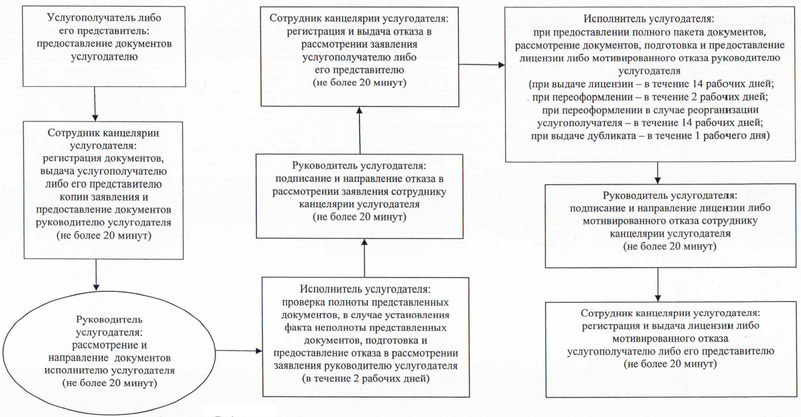

|  |  |
| --- | --- |
|  | Приложение 3 к регламенту государственной услуги "Выдача лицензии на осуществление деятельности по сбору (заготовке), хранению, переработке и реализации юридическими лицами лома и отходов цветных и черных металлов" |

**Диаграмма функционального взаимодействия информационных систем, задействованных в оказании государственной услуги, в графической форме**

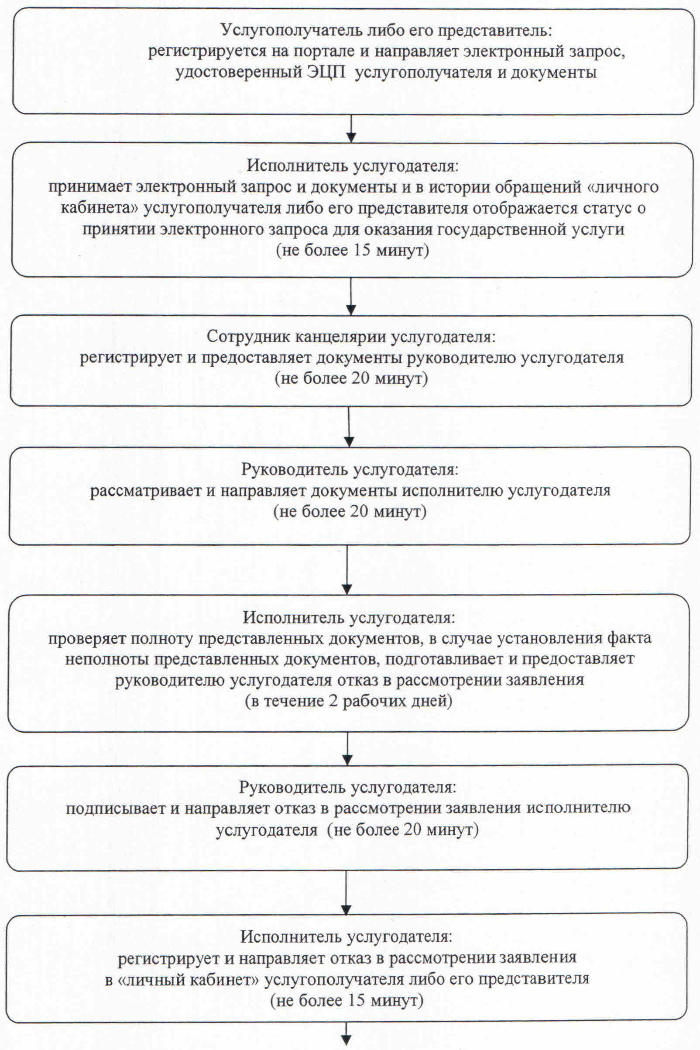

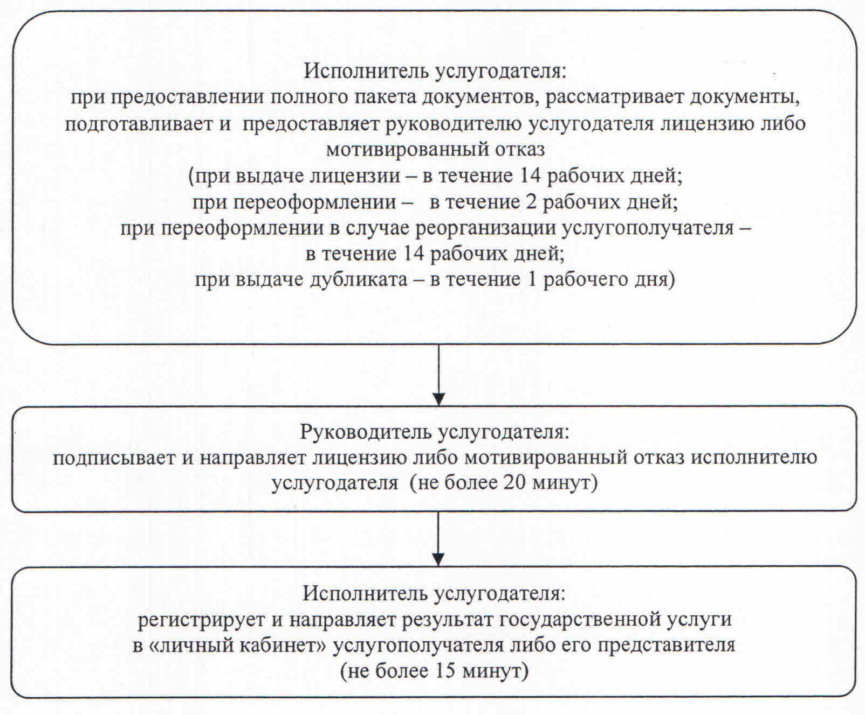

|  |  |
| --- | --- |
|  | Приложение 4 к регламенту государственной услуги "Выдача лицензии на осуществление деятельности по сбору (заготовке), хранению, переработке и реализации юридическими лицами лома и отходов цветных и черных металлов" |

**Справочник бизнес-процессов оказания государственной услуги "Выдача лицензии на осуществление деятельности по сбору (заготовке), хранению, переработке и реализации юридическими лицами лома и отходов цветных и черных металлов"**

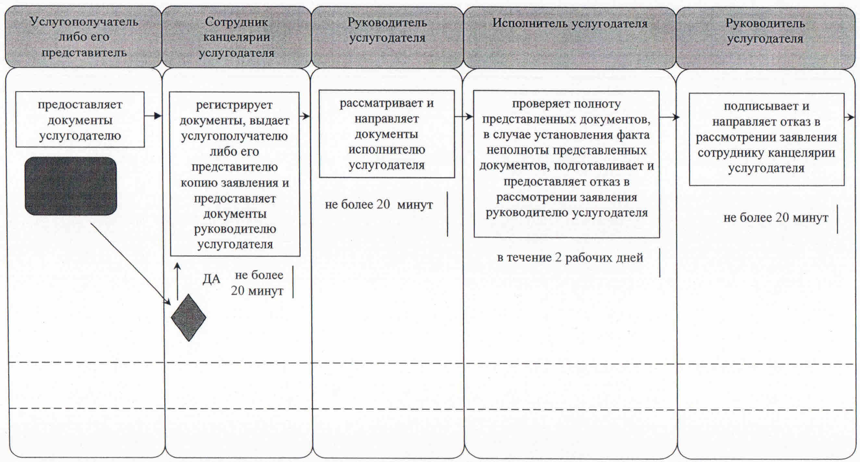

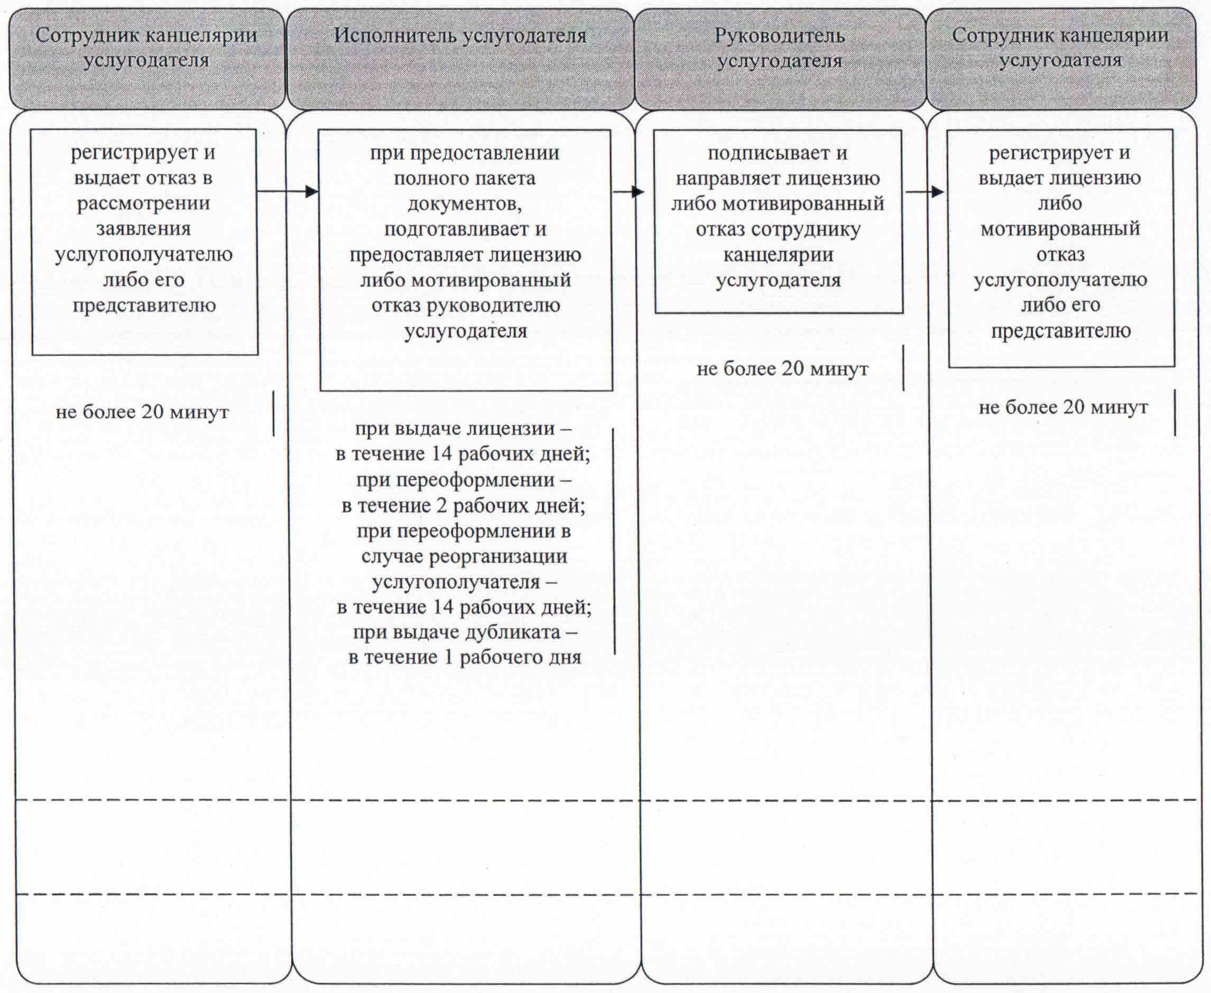

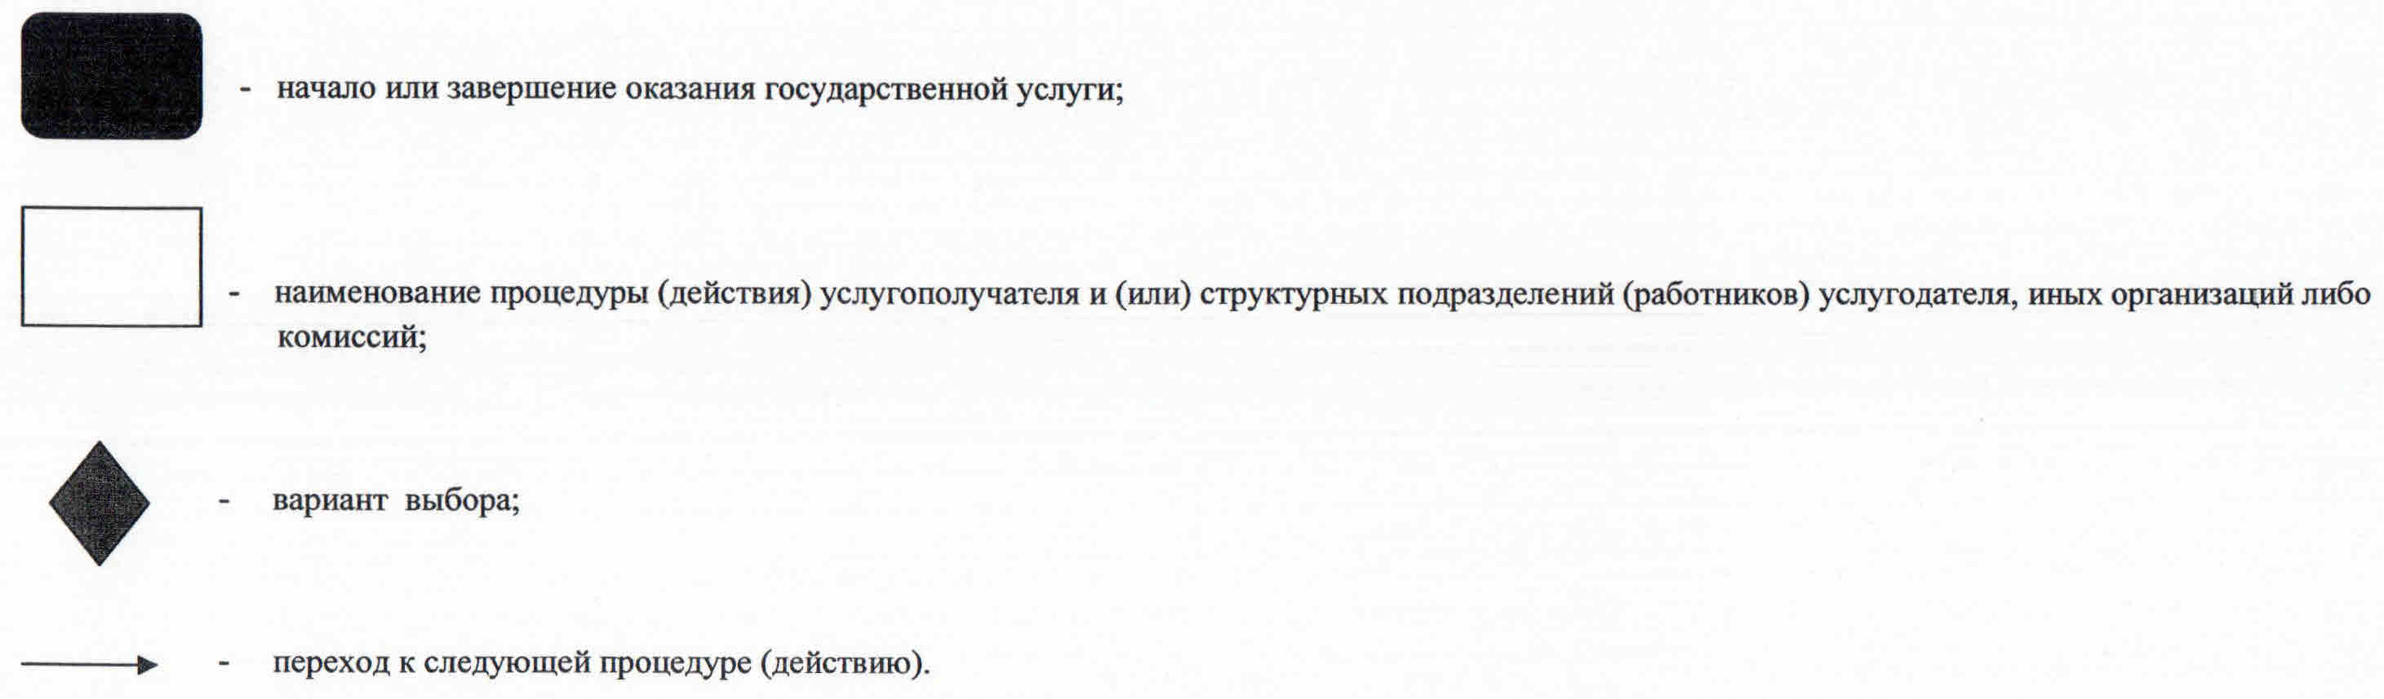

© 2012. РГП на ПХВ «Институт законодательства и правовой информации Республики Казахстан» Министерства юстиции Республики Казахстан